МІНІСТЕРСТВО ОСВІТИ І НАУКИ УКРАЇНИ

Національний Технічний Університет України

«Київський політехнічний інститут імені Ігоря Сікорського»

Факультет інформатики та обчислювальної техніки

Кафедра обчислювальної техніки

Лабораторна робота №1

з дисципліни «Методи оптимізації та планування»

на тему: «ЗАГАЛЬНІ ПРИНЦИПИ ОРГАНІЗАЦІЇ ЕКСПЕРИМЕНТІВ З

ДОВІЛЬНИМИ ЗНАЧЕННЯМИ ФАКТОРІВ»

Виконав:

студент 2-го курсу ФІОТ

групи ІО-92

Костюк А.В

Перевірив:

Асистент

Регіда П. Г.

Київ – 2021

**Варіант:**



**Код програми:**

import random  
  
A0, A1, A2, A3 = [random.randint(0, 20) for j in range(4)]  
  
*#заповнення матриці випадковим чином*def random_x():  
 return [random.randint(0, 20) for i in range(8)]  
x1, x2, x3 = [random_x() for k in range(3)]  
  
*#обчислюємо значення функції відгукув для кожної точки плану за формулою лінійної регресії*def calculate_Y(x1, x2, x3):  
 return A0 + A1 * x1 + A2 * x2 + A3 * x3  
  
*#обчислюємо значення X0 для кожного фактора*def calculate_x0i(x_results):  
 return (max(x_results) + min(x_results)) / 2  
  
*#обчислюємо інтервал зміни фактора*def calculate_dxi(x0i, x_results):  
 return x0i - min(x_results)  
  
*#знаходимо нормаване значенне Xn для кожного фактора*def calculate_xni(x0i, dxi, x_results):  
 return [((i - x0i) / dxi) for i in x_results]  
  
*#пошук точки плану, що задоволняє криторію вибору оптимальності  
# -------------------------------------------------------------- #*def average_Y(Y):  
 s = 0  
 for i in Y:  
 s += i  
 return s/len(Y)  
  
def optimal(a_Y, Y):  
 opt = []  
 for i in range(8):  
 opt.append(Y[i] - Y2)  
 return opt  
  
def check(optimal):  
 return min((a,i) for i, a in enumerate(optimal) if a>0)[1]  
  
  
*# -------------------------------------------------------------- #*Y = [calculate_Y(x1[i], x2[i], x3[i]) for i in range(8)]  
  
X01 = calculate_x0i(x1)  
X02 = calculate_x0i(x2)  
X03 = calculate_x0i(x3)  
Dx1 = calculate_dxi(X01, x1)  
Dx2 = calculate_dxi(X02, x2)  
Dx3 = calculate_dxi(X03, x3)  
  
Xn1 = calculate_xni(X01, Dx1, x1)  
Xn2 = calculate_xni(X02, Dx2, x2)  
Xn3 = calculate_xni(X03, Dx3, x3)  
  
*# обчислюємо функцію відгуку від нульових рівнів факторів, еталонне Yет*Y2 = calculate_Y(X01, X02, X03)  
  
a_Y = average_Y(Y)  
opt = optimal(a_Y, Y)  
index = check(opt)  
  
OPT_POINT = [x1[index], x2[index], x3[index]]  
  
  
print(**"A0 = {0} A1 = {1} A3 = {2} A4 = {3}"**.format(A0, A1, A2, A3))  
print(**"-"**\*61)  
print(**"N | X1 X2 X3 | Y3 | | Xn1 Xn2 Xn3 |"**)  
print(**"-"**\*61)  
for i in range(8):  
 print(**f"**{i+1:**^1**} **|**{x1[i]:**^4**} {x2[i]:**^4**} {x3[i]:**^4**} **|"  
 f"**{Y[i]:**^7**} **|"  
 f"**{**'%.2f'** %opt[i]:**^8**} **|** {**'%.2f'** % Xn1[i]:**^5**} {**'%.2f'** % Xn2[i]:**^5**} {**'%.2f'** % Xn3[i]:**^5**} **|"**)  
print(**"-"**\*61)  
print(**f"X0|** {X01:**^4**} {X02:**^4**} {X03:**^4**}**|** {Y2:**^7**} **|"**)  
print(**f"Dx|** {Dx1:**^4**} {Dx2:**^4**} {Dx3:**^4**}**|"**)  
print(**f"**\n**Еталонне Yет: =** {A0} **+** {A1}**\*x01 +** {A2}**\*x02 +** {A3}**\*x03"** )  
print(**f"**\n**Функція: Y =** {A0} **+** {A1}**\*x1 +** {A2}**\*x2 +** {A3}**\*x3"**)  
print(**"Оптимальна точка плану(Критерій оптимальності - (Yет<-)): Y({0}, {1}, {2}) = {3}"**.format(*OPT_POINT, **"%.1f"** % Y[index]))  
  
print(**"**\n**Виконав: студент групи ІО-92 Костюк Антон Варіант 212"**)

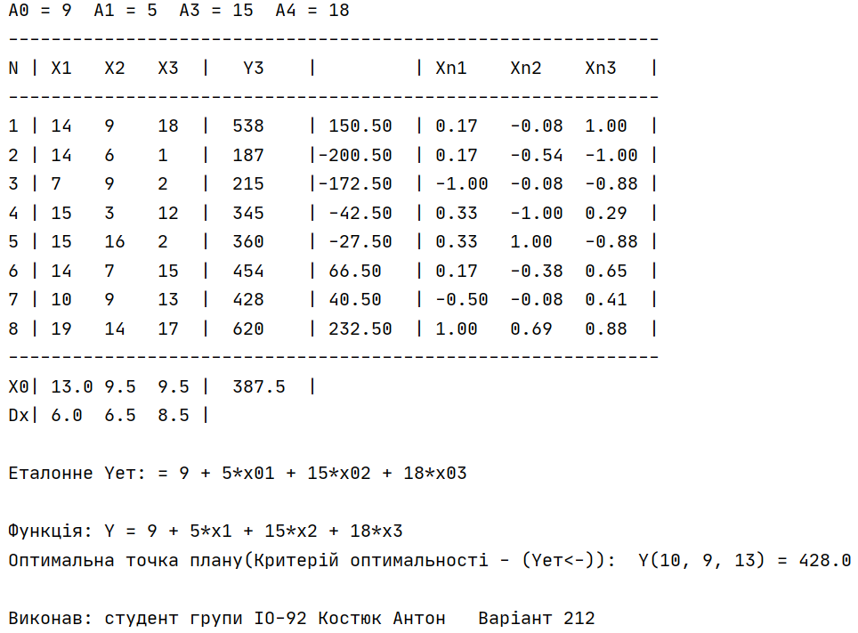**Результати виконання:**

**Висновки:**

Вивчено основні поняття, визначення, принципи теорії планування експерименту, на основі яких вивчено побудову формалізованих алгоритмів проведення експерименту і отримання формалізованої моделі об’єкта. Закріплено отримані знання практичним їх використанням при написанні програми, що реалізує завдання на лабораторну роботу.